

hACKING éTICO

Unidad 2. Actividad 5



8 de NOVIEMbre de 2023

Carlos DÍAZ MONTES

ESPECIALIZACIÓN DE CIBERSEGURIDAD

Índice

Ejercicio 1: Código fuente de login.php 2

Ejercicio 2: Shell reversa 2

# Ejercicio 1: Código fuente de login.php

Lo primero que vamos a hacer es poner un wrapper en nuestro buscador?page=php://filter/convert.base64-encode/resource=include.php, con esto nos devolverá un archivo llamado include.php y queremos que nos lo pase a base 64:



Ahora el base 64 lo descodificamos:

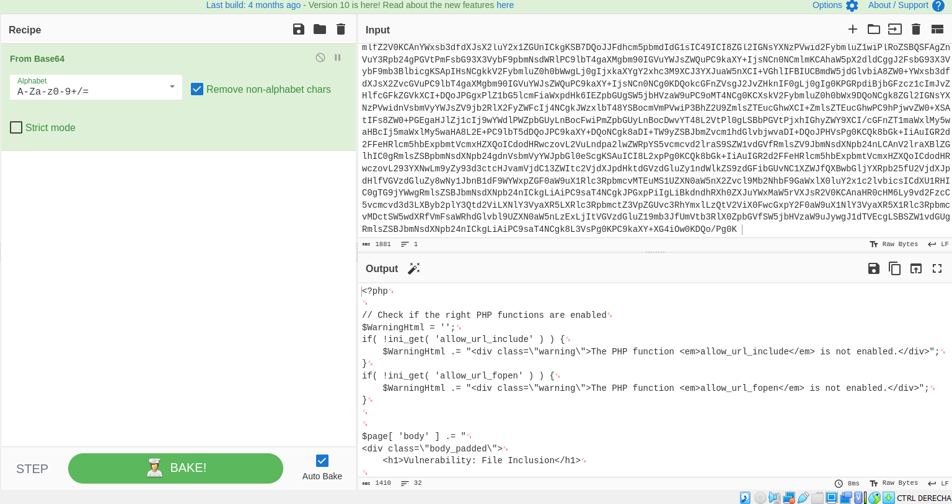

Y como resultado tenemos el texto php de la página.

# Ejercicio 2: Shell reversa

Lo primero que hacemos es interceptar una pagina con burpsuite:

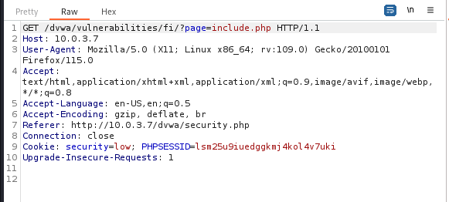

Ahora vamos a modificarlo:

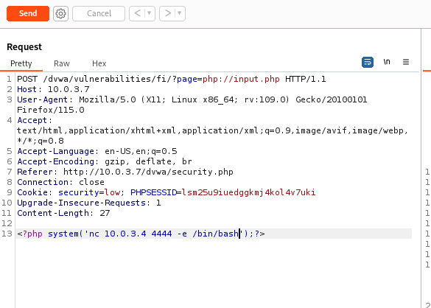

Y comprobamos que funciona:

